**EJEMPLO 1:**

<!doctype html>  
<html lang="en">  
<head>  
<meta charset="utf-8">  
<title>El Documento HTML</title>  
</head>  
<body>  
<p>El contenido del HTML </p>  
</body>  
</html>  
---------------------------------------------------------------------------

**EJEMPLO 2:**

<!DOCTYPE html>

<html lang="es">

  <head>

    <title>Título de la WEB</title>

    <meta charset="UTF-8">

    <meta name="title" content="Título de la WEB">

    <meta name="description" content="Descripción de la WEB">

    <link href="<http://dominio.com/hoja-de-estilos.css>" rel="stylesheet" type="text/css"/>

  </head>

  <body>

    <header>

      <h1>Título de la WEB</h1>

    </header>

    <nav>

      <a href="<http://dominio.com/seccion2.html>">IR SECCIÓN 2</a>

      <a href="<http://dominio.com/seccion2.html>">IR SECCIÓN 3</a>

    </nav>

    <section>

      <article>

        <h2>CONTENIDO PRINCIPAL</h2>

        <p>Este es el contenido principal de mi web</p>

        <div>

          <p>Aquí tenéis una imagen.</p>

          <img src="<http://dominio.com/imagen.jpg>" alt="paisaje">

        </div>

      </article>

    </section>

    <aside>

      <h3>Banner de publicidad</h3>

      <a href="[http://dominio-externo.com](http://dominio-externo.com/)">

        <img src="<http://dominio.com/banner-publicidad.png>" alt="banner de publicidad">

      </a>

      <h3>Testimonios</h3>

      <p>Me gusta mucho esta página.</p>

    </aside>

    <footer>

      <h4>Avisos legales</h4>

      <a href="<http://dominio.com/aviso-legal>">Política de cookies</a>

      <h4>Redes sociales</h4>

      <a href="<http://facebook.com/mi-pagina-de-facebook>">Mi Facebook</a>

    </footer>

  </body>

</html>

EJEMPLO DE ESTRUCTURA HTML5

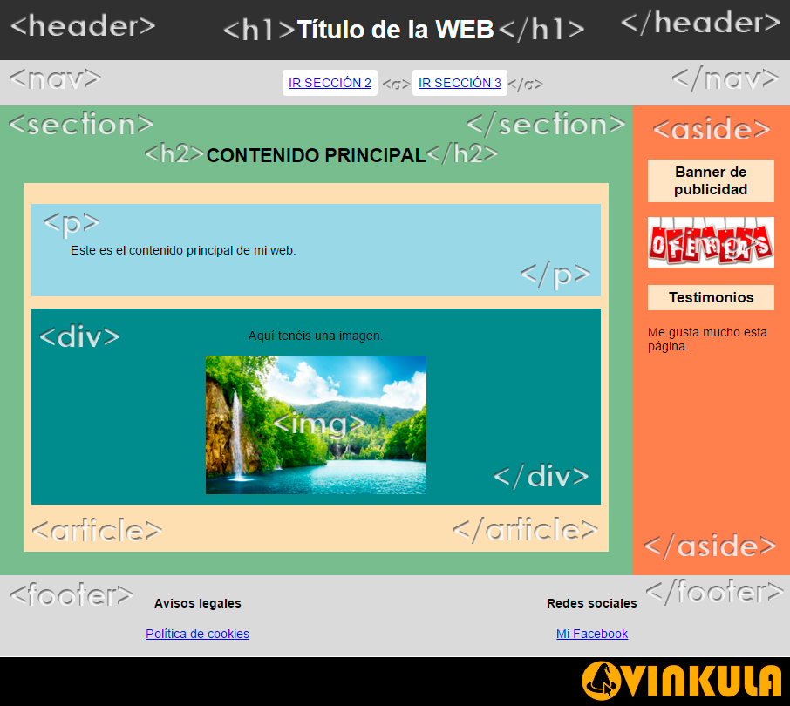

**Anatomía del código HTML5 – Las partes y su significado.**

**DOCTYPE**

|  |  |
| --- | --- |
| 1 | <!DOCTYPE html> |

La etiqueta **doctype** **declara el tipo de documento**, por lo que esta está señalando que este es un documento HTML.

**HTML**

|  |  |
| --- | --- |
| 1 | <html></html> |

Delimita el documento **HTML**.

Atributo a destacar

**LANG**

|  |  |
| --- | --- |
| 1 | <html lang="es"></html> |

Indica el **lenguaje** de contenido del código.

**HEAD**

|  |  |
| --- | --- |
| 1 | <head></head> |

El elemento **head delimita la cabecera del documento**, entre sus etiquetas contiene información como scripts, metadatos, estilos, ubicación de documentos de estilos, título de la página, etc.

**META**

|  |  |
| --- | --- |
| 1 | <meta name="description" content="Descripción de la WEB"> |

Las meta etiquetas se utilizan para identificar propiedades del documento como por ejemplo el autor, el título y la descripción que mostrarán los buscadores, etc.

Usos a destacar

**META CHARSET**

|  |  |
| --- | --- |
| 1 | <meta charset="UTF-8"> |

Establece el tipo de codificación del documento.

**META TITLE**

|  |  |
| --- | --- |
| 1 | <meta name="title" content="Título de la WEB"> |

Contiene el título que se mostrará en los buscadores.

**META DESCRIPTION**

|  |  |
| --- | --- |
| 1 | <meta name="description" content="Descripción de la WEB"> |

Es el texto que se muestra bajo el título en los motores de búsqueda.

**LINK**

|  |  |
| --- | --- |
| 1 | <link href="[http://dominio.com/hojaestilos.css](http://dominio.com/hoja-de-estilos.css)" rel="stylesheet" type="text/css"/> |

Esta etiqueta contiene un link a una hoja de estilos externa, la cual se utilizará en este documento.

Atributo a destacar

**HREF**

Especifica la url donde se localiza la hoja de estilo.

**BODY**

|  |  |
| --- | --- |
| 1 | <body></body> |

La etiqueta body delimita el cuerpo del documento y contiene todo aquello que podremos ver en nuestro navegador. Imágenes, textos, enlaces, video, etc…

**HEADER**

|  |  |
| --- | --- |
| 1 | <header></header> |

El contenido de esta etiqueta debe ser la cabecera de nuestra página donde se suele encontrar el título, el logotipo y poco más.

**NAV**

|  |  |
| --- | --- |
| 1 | <nav></nav> |

Esta etiqueta sirve para delimitar el menú de la página, donde colocaremos los enlaces internos para movernos entre nuestras diferentes secciones del sitio web.

**A**

|  |  |
| --- | --- |
| 1 | <a href="<http://dominio.com/seccion2.html>">IR SECCIÓN 2</a> |

Representa un enlace o hipervínculo.

Atributos a destacar.

**HREF**

Dirección URL hacia la que apunta el enlace.

**H1, H2, H3, H4, H5, H6**

|  |  |
| --- | --- |
| 1  2  3  4 | <h1>Título de la WEB</h1>  <h2>CONTENIDO PRINCIPAL</h2>  <h3>Testimonios</h3>  <h4>Avisos legales</h4> |

Estas etiquetas establecen los encabezados. Se organizan por niveles siendo H1 el más importante y H6 el menos importante.

**SECTION**

|  |  |
| --- | --- |
| 1 | <section></section> |

La etiqueta section engloba una sección de texto, imágenes y otros elementos que guardan cierta relación entre ellos. Normalmente siempre le podremos poner un título o encabezado.

**ARTICLE**

|  |  |
| --- | --- |
| 1 | <article></article> |

La etiqueta article se suele encontrar dentro de una etiqueta section y sirve para dividir y ordenar los contenidos en su interior.

**DIV**

|  |  |
| --- | --- |
| 1 | <div></div> |

Otra forma de dividir contenido para posteriormente aplicarle clases y modificar su estilo.

**P**

|  |  |
| --- | --- |
| 1 | <p></p> |

Entre las etiquetas P colocaremos un párrafo de texto.

**IMG**

|  |  |
| --- | --- |
| 1 | <img src="<http://dominio.com/imagen.jpg>" alt="paisaje"> |

Esta etiqueta coloca una imagen en el documento mediante un enlace.

Atributos a destacar.

**ALT**

Representa el texto alternativo, muy importante para que los bucadores puedan obtener información de la imagen.

**SRC**

URL donde se encuentra la imagen.

**ASIDE**

|  |  |
| --- | --- |
| 1 | <aside></aside> |

Contiene información no vital o que no está estrechamente relacionada con el contenido principal de la página como podrían ser banners de anuncios, citas o enlaces externos.

**FOOTER**

|  |  |
| --- | --- |
| 1 | <footer></footer> |

Aquí encontraríamos el código perteneciente al pie de página, donde se suelen colocar los enlaces a textos legales, el copyright, etc.